Технологическая карта урока
ФИО учителя: Кужлева И.М.
Класс: 3 (29 обучающихся, 1 ОВЗ(7.1))
УМК: «Перспективная начальная школа»
Предмет: русский язык
Тема урока: Типы текстов: описание, повествование.
Тип урока: изучение нового материала
Место и роль урока в изучаемой теме: 1 урок по изучаемой теме.
Цель: формирование умения отличать текст-описание от текста-повествование.

Планируемые результаты
Предметные знания, предметные действия | УУД
 | Регулятивные | Познавательные | Коммуникативные | Личностные
- делят текст на абзацы;  - различают текст-повествование и текст-описание;  - определяют тип текста. | РУУД:- осуществляют целеполагание;  - осуществляют контроль и коррекцию своих действий;  - осуществляют самооценивание, взаимооценивание;  - осуществляют самопроверку. | ПУУД: осуществляют знаково-символическое моделирование;  - строят речевое высказывание осознанно и произвольно в устной форме;  - осуществляют анализ объектов с целью выделения признаков. | - сотрудничают с учителем и сверстниками;  - осуществляют работу в парах;  - осуществляют работу в группах. | демонстрируют навыки сотрудничества в разных ситуациях, умение не создавать конфликты и находить выходы из спорных ситуаций.

Ход урока

№ | Название  этапа урока | Задача, которая должна быть  решена(в рамках достижения планируемых результатов урока) | Формы организации деятельности учащихся | Действия учителя по организации деятельности учащихся | Действия учащихся (предметные, познавательные, регулятивные) | Результат взаимодействия учителя и учащихся по достижению планируемых результатов урока | Диагностика  достижения планируемых результатов урока
1 | Орг.момент | Создать условие для возникновения у обучающегося мотивации и внутренней потребности включения в учебную | фронтальная | Приветствует учащихся, проверяет готовность к уроку, создает эмоциональный настрой на занятие.  - Доброе утро, ребята! Я рада вас видеть сегодня. Проверьте, все ли у вас готово к уроку русского языка. Тихо присаживайтесь.  В мире много интересного,  Нам порою неизвестного.  Миру знаний нет предела.  Так скорей, друзья, за дело! |  | Эмоциональный настрой на урок. Проверка готовности к уроку. | Наблюдение (наличие желания работать)
2 | Актуализация знаний | Создать ситуацию для выявления границ знаний и не знаний.  Повторить части из которых состоят изученные виды текста. | групповая | - Ребята, я вам сейчас хочу предложить поработать в группах, развернитесь пожалуйста к друг другу. Каждой группе я раздам по одному комплекту.  - Кто может ответить, какое я могу дать вам задание?  - Совершенно верно, у каждой группы находятся разные части текста вразброс. На какие три части делится текст? ( Вступление, основная часть, заключительная часть)  Потерянный день.  К Витиному брату пришёл товарищ. Он бросил на стул шапку и сказал:  - Потерянный у меня день!  Товарищ ушёл. Витя спросил у брата, как это может потеряться день. Брат сказал, что дни одинаковые по времени, но разные по делам. Тот день, когда человек не сделал полезного дела, ничему не научился, можно считать потерянным днём.  С тех пор Витя вечером рассказывал брату, чем занимался, и спрашивал, не потерянный ли у него день?  - На доске показан правильный текст. Покажите ваше отношение. Где были ошибки? В чем затруднения? Что за части оказались лишними?  «Джим- это собачка наша. Коротконожка, уши до земли, хвостик куцый. Замечательная охотничья собачка, хоть и старенькая: всякую дичь разыщет, на крыло поднимет, а подстреленную поймает, схватит и осторожно, не помяв ни перышка, подаст прямо в руки. Необыкновенно умный и добрый у нас Джим. С другими собаками не дерётся, никого никогда не кусает, всем знакомым людям при встрече хвостиком часто-часто машет и, знаете, так по - собачьи, приветливо улыбается.»  «У моего фокса Тоби родились щенята. Увидав меня они шатаясь поползли ко мне вертя приветливо от радости хвостиками. Их мать увидав это в беспокойстве таскала их от меня за шиворот обратно в уголок где родила их. Но щенки не унимались лезли ко мне. Спустя некоторое время их мать просто утром принесла их всех по одному ко мне на постель. Она решила, что лучше всем нам вместе быть и спать. Пришёл и отец…» | РУУД: осуществляют контроль и коррекцию своих действий;  ПУУД: - строят речевое высказывание осознанно и произвольно в устной форме;  КУУД: - сотрудничают с учителем и сверстниками;  - осуществляют работу в группах  ЛУУД: демонстрируют навыки сотрудничества в разных ситуациях, умение не создавать конфликты и находить выходы из спорных ситуаций.  РУУД:- осуществляют  взаимооценивание;  - осуществляют самопроверку.  ПУУД: - строят речевое высказывание осознанно и произвольно в устной форме;  - осуществляют анализ объектов с целью выделения признаков.  КУУД: - сотрудничают с учителем и сверстниками; | Выявление недостаточных знаний у учащихся. | Наблюдение за включенностью в работу.  Знаково-символическое взаимодействие (оценивание)
3 | Постановка цели урока | Сформулировать тему урока. | фронтальная | - Какие типы текстов вы знаете? К какому типу мы можем отнести эти части? А знаете ли вы чем отличается текст-описание от текста повествования? Поднимите руки, кто знает. Какую цель мы можем поставить себе на урок? | РУУД:- осуществляют целеполагание;  ПУУД: - строят речевое высказывание осознанно и произвольно в устной форме;  КУУД: - сотрудничают с учителем и сверстниками; | Принимают и сохраняют учебную задачу | Фронтальный опрос.
4 | Открытие новых знаний | Выявляют сходство и различия текстов. Определяют общие признаки текстов одного типа. Формулируют вывод в виде таблицы-памятки | парная  фронтальная  групповая | - А сейчас вы поработаете в парах. Перед вами два текста. Ваша задача постараться определить, в чем у этих текстов отличие. Может быть в наличии или отсутствии каких-то слов.  - Какая пара готова назвать отличительные черты первого текста? Остальные внимательно слушают и показывают свое отношение.  - Теперь отличительные черты второго текста? Остальные также показывают свое отношение. Назвав эти отличительные черты, вы можете определить, где здесь текст-описание? Почему?  - Давайте закрепим наши знания с помощью небольшой игры. Я буду вам читать текст, а вы будете показывать действия, которые написаны в нем.  - А теперь давайте вы попробуете показать действия второго текста. Не забывайте что нужно повторять только действия.  - В каком тексте было больше действий? Чем вам помогла эта игра?  - Сейчас вы снова поработаете в группах, кто-то из вас будет составлять памятку на определение текста-описания, кто-то на определение текста-повествования. То есть памятка это такие слова-помощники, которые помогут легче определить тип текста. Или может быть вы нарисуете какую-нибудь схему. Затем вы будете выходить и представлять свои памятки.  - Какая группа готова представить свою памятку? Остальные показывают свое отношение. Как вы можете оценить свою работу в группе?  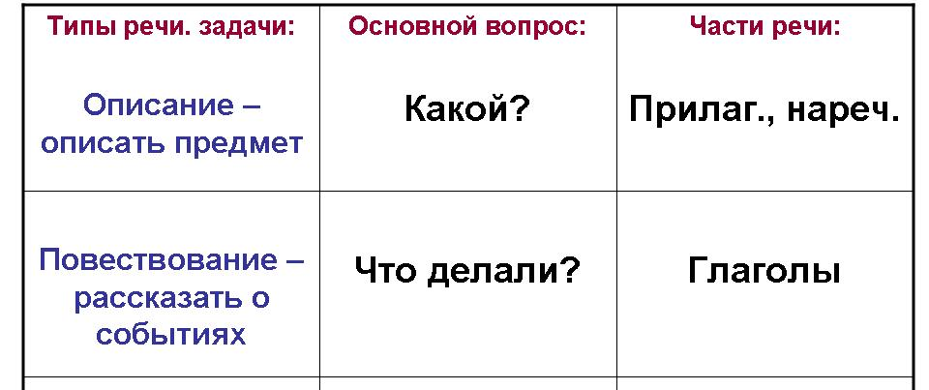  - Прежде чем продолжить работу, давайте с вами отдохнем. | РУУД: осуществляют контроль и коррекцию своих действий;  ПУУД: осуществляют знаково-символическое моделирование;  - строят речевое высказывание осознанно и произвольно в устной форме;  - осуществляют анализ объектов с целью выделения признаков.  КУУД: - сотрудничают с учителем и сверстниками;  - осуществляют работу в парах;  ЛУУД: демонстрируют навыки сотрудничества в разных ситуациях, умение не создавать конфликты и находить выходы из спорных ситуаций.  КУУД: - сотрудничают с учителем и сверстниками;  - осуществляют работу в группах  ЛУУД: демонстрируют навыки сотрудничества в разных ситуациях, умение не создавать конфликты и находить выходы из спорных ситуаций. | Анализируют информацию.  Структурируют знания | Фронтальный опрос. Наблюдение.
5 | Физминутка | Снятие эмоционального напряжения | фронтальная | Видео-физминутка |  |  | Наблюдение
6 | Применение новых знаний | Определить тип текста, пользуясь составленной памяткой. | Фронтальная  фронтальная | - А сейчас вы, пользуясь своими составленными памятками, постараетесь определить, какого типа текст дан у вас в учебнике. (стр.42, упр.19.) Читаем вслух по одному предложению по цепочке.  - Может ли этот текст рассказать нам о том, что рассказчик может быть хорошим охотником? Какими качествами могут обладать охотники? Подтвердите строчками из текста, что рассказчик наблюдательный человек.  - С каким живописным произведением можно сравнить данный текст? С пейзажем, портретом или натюрмортом? Объясните, почему.  - А сейчас мы с вами поиграем в одну игру. Называется она «Живые модели». Будем сами с вами сочинять текст. Каждый из вас получит по одному или два слова. Первое предложение я вам сразу задам. Составлять мы с вами будем текст-описание. Владельцы тех слов, что будут в этом предложении, будут выходить к доске. Затем тот, кто стоит последний, будет думать, каким словом мы продолжим наш текст.  «Долго стою на опушке рядом с елью. Трогаю её блестящие ветки, которые слегка влажные от ночного тумана. Смотрю, как просыпается небо.  Солнце лениво ощупывает макушки берёз светится в сучьях лиственниц что высоко стоят над лесом. Паутина серебрится узорным пятном.» | РУУД: осуществляют контроль и коррекцию своих действий;  ПУУД: строят речевое высказывание осознанно и произвольно в устной форме;  - осуществляют анализ объектов с целью выделения признаков.  КУУД: - сотрудничают с учителем и сверстниками; | Определяют тип текста.  Применяют полученную инфрмацию
 | Домашнее задание |  | фронтальная | - Вам дан сплошной текст. Ваша задача разделить его на части и озаглавить.  «Счастливый Серёжка вприпрыжку сбегает по лестнице. У мальчугана праздник. В его тетрадке по русскому языку стоит пятёрка за диктант. Теперь его не будут бранить за то, что получает только тройки.  Дома Серёжка сообщил папе про пятёрку. Папа радостно улыбнулся и спросил, как Серёжка смог написать без ошибок.  Мальчик рассказал, что он сидит с Ниной, она пишет без ошибок. Папа грустно посмотрел на Серёжку и сказал, что он принёс домой чужую пятёрку.»
 | Подведение итогов | Выявление степени усвоения полученных знаний | фронтальная | - Какие типы текстов вы знаете? С какими типами мы сегодня познакомились?  - Какие отличительные черты у текста-повествования?  - Какие отличительные черты у текста-описания?  - Определите тип текста, который делили на части в начале урока. | РУУД: -осуществляют контроль и коррекцию своих действий;  - осуществляют самооценивание, взаимооценивание;  - осуществляют самопроверку.  ПУУД: строят речевое высказывание осознанно и произвольно в устной форме;  КУУД: - сотрудничают с учителем и сверстниками; | Предъявляют знания в умении находить отличительные признаки текста-описания и текста-повествования. | Опрос.
 | Рефлексия |  | Индивидуальная, фронтальная | - У вас лежат маленькие листочки. Попишите их. Начертите три шкалы. По каким критериям мы можем оценить данный урок? Как усвоили знания, было ли интересно, и по степени трудности.  - Какое у вас настроение после этого урока? Какие трудности испытывали на уроке? Как их преодолеть? | РУУД: осуществляют самооценивание,  ПУУД: строят речевое высказывание осознанно и произвольно в устной форме;  КУУД: - сотрудничают с учителем и сверстниками; | Соотносят достигнутый личностный результат работы с целями урока | Шкалирование, самооценка

